**ЛАБОРАТОРНАЯ РАБОТА №3**

**СОЗДАНИЕ И ОФОРМЛЕНИЕ ОТЧЕТНОСТИ О ДЕФЕКТАХ**

***Цель работы***: *научиться составлять отчеты о дефектах используя* bug tracking *системами.*

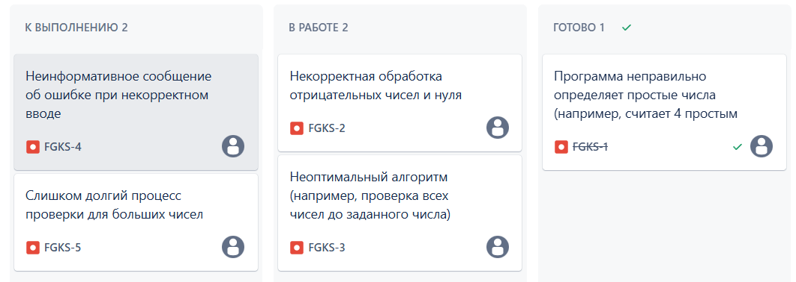

*Контрольные вопросы:*

1. Основные функции систем управления дефектами:

• Создание, отправка, управление статусами дефектов.

• Назначение ответственных, приоритезация, классификация.

• Отслеживание истории, уведомления.

• Поиск, фильтрация, отчеты, аналитика.

• Интеграция с другими инструментами, управление жизненным циклом.

• Разграничение прав доступа, настройка workflow.

2. Распространенные bug tracking системы (и отличия):

• Jira: Гибкая, мощная, много интеграций (платная, но есть бесплатная).

• Bugzilla: Бесплатная, настраиваемая (сложная в настройке).

• Redmine: Бесплатная, управление проектами + bug tracking (проще Bugzilla).

• Azure DevOps: Комплексная платформа Microsoft (для .NET и Azure).

• Trello: Простая, визуальная, канбан (для небольших команд).

• YouTrack: Интеграция с IDE JetBrains, язык запросов, автоматизация.

3. Цель отчетов о дефектах:

• Фиксация и документирование дефектов.

• Коммуникация между командами.

• Отслеживание прогресса исправления.

• Оценка качества продукта.

• Анализ причин возникновения дефектов.

• Оценка эффективности тестирования.

• Обеспечение прозрачности и подотчетности.

• Улучшение процессов разработки.

Вывод: на лабораторной работе была протестирована программа определения простого числа. Обнаруженные ошибки в обработке отрицательных чисел и неоптимальный алгоритм были детально описаны в Jira. Данная работа позволила освоить процесс тестирования математических алгоритмов и использовать Jira для повышения их надежности.